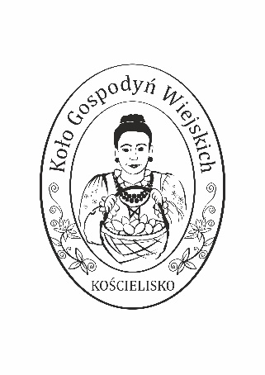

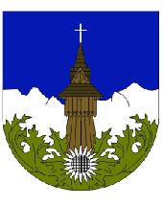

**Konkurs Ciast „Góralskie Słodkości” 2018**

**Podsumowanie**

Konkurs odbył się w dniu 23.06.2018r w Domu Ludowym w Kościelisku. Organizatorem konkursu jest Stowarzyszenie Koło Gospodyń Wiejskich w Kościelisku. Projekt sfinansowano ze środków Gminy Kościelisko, w Programie “Aktywne Gospodynie w Gminie Kościelisko- 2018r”.

**To już piąta edycja konkursu**, który niezmiennie docenia nie tylko lokalna społeczność gminy Kościelisko, ale też i gospodynie z całego powiatu. W tym roku gościliśmy Gospodynie nie tylko z Gminy Kościelisko, ale także z miejscowości: Bukowina Tatrzańska, Witów, Łubno, Kamesznica, Harklowa, Ochotnica, Gronków, Łososina Górna, Raba Wyżna, Dzianisz, Zakopane,Podczerwone, Czerwienne i Sierockie.

Celem konkursu było:

* kultywowanie i upowszechnianie tradycji sporządzania oraz przygotowania wypieku ciast;
* prezentacja i degustacja najlepszych i najsmaczniejszych wypieków ciast z okolicy Gminy Kościeliska;
* wymiana doświadczeń oraz integracja lokalnej społeczności.

Ciasta oceniano w trzech kategoriach:

* ciasta drożdżowe,
* ciasta kruche,
* ciasta z masą tortową.

**Zgłoszono 67 ciast:**

* **23 ciasta kruche**
* **15 ciast drożdżowych**
* **29 ciast z masą tortową**

Gościliśmy około 250- 300 gości.

Czas gościom umilił niezapomniany występ Martyny Kasprzyckiej oraz Marcina Leśniaka.

W programie artystycznym pojawił się także występ a’capella Gospodyń z KGW Łubno.

Podczas wieczoru przepięknie przygrywała kapela góralska z Kościeliska.

Jury obradowało w składzie:

1. Dyrektor TARPiK- p. Helena Buńda
2. Skarbnik Urzędu Gminy Kościelisko- p. Stanisława Czubernat
3. Przedstawiciel Rady Gminy Kościelisko- p. Stanisław Pabin
4. Przedstawiciel cukierni Samanta- p. Maciej Rzankowski Junior
5. Szef kuchni, właścicielka firmy Food&Foto- p. Agnieszka Delkowska
6. Przedstawicielka KGW Kościelisko- p. Józefa Obrochta
7. Przedstawicielka KGW Łubno-Opace- p. Stanisława Kobak
8. Przedstawicielka KGW Łososina- p. Maria Wróbel
9. Przedstawicielka KGW Ochotnica Górna- p. Janiana Król

**LISTA ZWYCIĘZCÓW:**

**Królową Wypieków na rok 2018 została Kinga Kula z Czerwiennego za ciasto o nazwie „ Góralskie SPA”**

**CIASTA KRUCHE:**

I Miejsce: Zofia Styrczula, za ciasto „Swojska Babeczka”

II Miejsce: Katarzyna Maśnica, za ciasto „Smak Wakacji”

III Miejsce: Zofia Bukowska, za ciasto „Rodzinka w Sadzie”

**Wyróżnienie:**

Bronisława Obrochta, za ciasto „Zimny Drań”

**CIASTA TORTOWE:**

I Miejsce: Katarzyna Maśnica, za ciasto „Niebanalny Duet”

II Miejsce: Barbara Pabin, za ciasto „BezoLOVE”

III Miejsce: Justyna Kowalska, za ciasto „ Diabelska Rozkosz”

**Wyróżnienie:**

Anna Jurkowska, za ciasto „Borówkowy Raj”

**CIASTA DROŻDŻOWE:**

I Miejsce: Anna Michalik, za ciasto „Babecka do Mlycka”

II Miejsce: Maria Kuchta, za ciasto „Drożdżowe Skrętki”

III Miejsce: Teresa Wilk, za ciasto „Nadzieja”

**Wyróżnienie:**

Anna Czajka, za ciasto „Kakałowo Babka”

**Najzabawniejsza nazwa:**

Anna Leśniak, za ciasto „Letni Sztywniak pod pierzynę”

**„Los Szczęścia”- TABLET:**

Eugenia Furca, za ciasto „Marysieńka”

**Należy podkreślić, że w tegorocznej edycji konkursu kunszt wypieków gospodyń doceniły także lokalne instytucje oraz stowarzyszenia.**

**Nagrody specjalne przyznali:**

* **Wójt Gminy Kościelisko**
* **Dyrektor GOKR Kościelisko**
* **Stowarzyszenie rozwoju Turystyki w Gminie Kościelisko**